**碳纳米管增强智能混凝土研究进展与展望**

周可

（吴江市建设工程质量检测中心有限公司，江苏苏州 215200）

**摘要：**智能混凝土是指通过将少量具有某种特殊功能的材料复合于传统混凝土材料中形成的具有多功能特性的新型土木工程材料。碳纳米管由于具备优异的物理力学性能和良好的导电性能，被认为是最有效的增强水泥基材料的填料之一。本文简单从碳纳米管的分散工艺、碳纳米管增强水泥基材料力学性能、碳纳米管增强水泥基材料机敏性能三个方面，介绍了碳纳米管增强智能混凝土的研究进展，并进一步提出未来展望。

**关键词**：碳纳米管；智能材料；分散工艺；力学性能；机敏性能

**Research progress and prospect of carbon nanotube-enhanced intelligent concrete**

**Abstract:** Smart concrete refers to a new type of civil engineering material with multifunctional characteristics formed by compounding a small amount of materials with certain special functions into traditional concrete materials. Due to its excellent physical and mechanical properties and good electrical conductivity, carbon nanotubes are considered to be one of the most effective fillers for reinforcing cement-based materials. This paper briefly introduces the research progress of carbon nanotube-reinforced intelligent concrete from three aspects: the dispersion process of carbon nanotubes, the mechanical properties of carbon nanotube-reinforced cement-based materials, and the electromechanical properties of carbon nanotube-reinforced cementitious materials, and further puts forward the future prospects.

**Key words:** Carbon nanotubes; Smart materials; Dispersion process; Mechanical properties; Agility

**一 引言**

水泥基材料作为结构用复合材料在基础设施建设中已广泛应用多年。与金属和聚合物等其他建筑材料相比，水泥基材料具有更显著的脆性特征，并且抗拉强度也较低。在施加外部荷载之前，水泥基材料内部就已经带有孔隙和微裂缝，这些缺陷是水泥基材料内容易率先破坏的薄弱区域。随着地震等突发性自然灾害造成的灾难性事故以及工程结构长期服役后的工程事故频发，工程结构的安全性和防灾减灾能力愈发受到重视，传统的水泥基材料不再能够满足人们对结构安全性能的要求。

新技术和新材料的涌现使得以自感知为特征的智能混凝土得到了迅速发展。自感知混凝土的电阻能够随应变变化而对应改变，因此可以通过采集电阻信号来监测结构应力和应变的变化。碳纳米管（CNTs）是由单层石墨烯片卷成的柱形管结构，它作为一种机敏水泥基材料的导电填充相，具有优异的物理力学性能和出色的导电性能。碳纳米管的尺度极小，质量很小的粉体即包含数目可观的管单体，它将增强方式从宏观层面转移到纳米级别层面，能够在保证了水泥基材料力学性能的同时，又不会增加额外的重量。

智能混凝土材料在结构健康监测、振动控制、结构修复等领域具有广泛的应用前景。现有研究表明，分散良好的碳纳米管可在混凝土中形成许多具有桥连功能的连接键，能够有效提高混凝土的抗折性能和材料延性。然而纳米材料基本都存在团聚现象，碳纳米管有很大的表面能和长径比，在范德华力作用下，会相互吸引并缠绕在一起。团聚物与水泥基体间的粘结性差，会使复合材料的力学性能不升反降，因此需要确定合理的掺量范围来实现预期的自感知和增强效果。本文从分散工艺、力学性能和机敏性能三方面介绍了碳纳米管增强智能混凝土的研究进展，以期为碳纳米管增强智能混凝土的进一步研究和应用提供参考。

**二 碳纳米管分散工艺**

Saez de Ibarra Y等[1]发现，碳纳米管束在基体中的不均匀分布导致材料的力学性能下降。可见，在制作高质量CNTs增强水泥基材料时，如何使其在水泥基材料中均匀分散是一个主要问题。分散程度能够直接影响碳纳米管的性能，其过程和结果应是无破坏性且均匀的。

水是制备混凝土必不可少的原材料，因此一个有效的制备方法是先在水或某种溶液中制备均匀分散的碳纳米管悬浮液，再通过常规的搅拌方法实现碳纳米管悬浮液在基体中的均匀分散。超声技术是一种常用的物理方法。超声波作用产生的空化、声流、湿润效应能产生较好的润湿分散作用，弱化碳纳米管间的范德华力。Sanchez等[2]通过超声技术将SWCNTs分散在乙醇或异丙醇中，以实现CNTs在水泥浆体中均匀分散的目的（图1）。

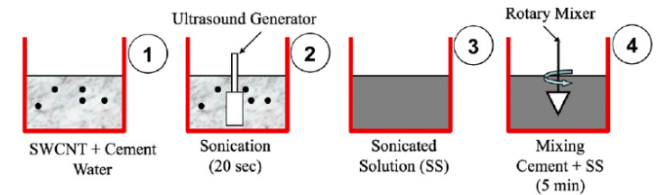

图1 基于超声技术的CNTs增强水泥浆体制备工艺

由于碳纳米管具有疏水性[1]，单靠超声作用很难将碳纳米管分离开来，因此人们通常结合表面修饰法共同使用。Yu等[3]用H2SO4和HNO3混合溶液处碳纳米管表面后，用超声技术有效地将其分散在水和水泥浆中（图2）。共价表面改性方法利用碳纳米管的表面功能化来改善其与目标介质的化学相容性，即改善其润湿性并减少其团聚倾向。然而，强烈的化学功能化，如在高温下使用纯酸，可能会引入结构缺陷，导致碳纳米管的性下降。

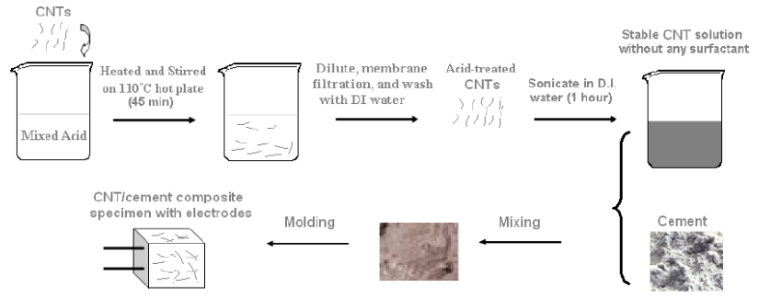

图2 基于共价表面改性法与机械法相结合的CNTs增强水泥浆的制备工艺

非共价表面修饰方法是将表面活性剂的疏水部分吸附在碳纳米管壁上，然后通过表面活性剂的亲水部分提供水溶性。附有表面活性剂的碳纳米管，其分散稳定性由静电和/或空间排斥力来保证[4]。采用超声波与非共价表面改性相结合的方法，几乎不损害原始碳纳米管的结构，并且具有能耗低和可控性好等特点。Veedu等[5]和Azhari等[6]利用甲基纤维素作为表面活性剂，利用超声技术将碳纳米管分散到水中，成功制备了碳纳米管分布均匀的水泥基材料。

共价表面改性方法与非共价表面改性方法也可以结合使用来改善水泥基材料中的碳纳米管分散情况。Cwirzen等[7]结合非共价表面改性方法和聚丙烯酸聚合物改性方法，将多壁碳纳米管均匀分散在水中。Han等[8]将多壁碳纳米管进行羧基化处理，结合NaDDBS表面活性剂，实现了碳纳米管在水泥净浆和水泥砂浆中的有效分散。

虽然上述研究表明，表面活性剂对碳纳米管在水泥基材料中的分散有良好的促进效果，但表面活性剂对水泥基材料的力学性能、导电性能、耐久性能以及表面活性剂与水泥间的相容性等问题值得进一步的研究。Han等[8]发现NaDDBS或SDS的过量掺杂，会对水泥水化产生不良的影响。周健[9]通过研究发现，添加PVP对ECC基体的抗折强度和抗压强度无影响，而添加TNWDIS会抑制ECC基体的水化，从而减小ECC基体的强度。

考虑到水泥基材料的性质，部分研究集中在找到一种与水泥化学相容的分散方法上，主要是采用常用的减水剂、增塑剂、高效减水剂等作为碳纳米管的表面活性剂。姜海峰[10]采用聚羧酸高效减水剂对CNTs进行分散以制备自感知CNTs水泥基复合材料，结果表明，聚羧酸高效减水剂能够有效地在水溶液体系中分散CNTs。Jung等[11]结合超声技术和聚羧酸醚（PCE）型高效减水剂，有效地将碳纳米管分散在水溶液中并制备了UHPC-CNTs复合材料。

**三 碳纳米管增强水泥基材料的力学性能**

1. 碳纳米管力学性能

sp²杂化形成的碳-碳键的强度赋予了碳纳米管优异的力学性能。性能最佳的碳纳米管的杨氏模量可高达1000GPa，比钢高约5倍。碳纳米管的抗拉强度和断裂应变可达63GPa和10%，比钢高50倍左右。碳纳米管除了具有强度高和弹模大的特点，还具有极高的长径比，其值通常高于1000:1，可高达2500000:1。优异的力学性能加上轻质、大表面积（通常为200~300m2/g）等特点，碳纳米管增强的水泥基材料被认为应比传统纤维（玻璃纤维、碳纤维等）增强的水泥基材料具有更高的强度和硬度。

1. 纳米复合材料力学性能

碳纳米管对纳米复合材料性能的提升程度与众多因素相关，如碳纳米管的分散程度、分散后最终的长径比、碳纳米管的掺量、碳纳米管的结构和性能、基体的组成和结构以及碳纳米管与基体间的界面粘结情况等。因此，目前学者们关于碳纳米管增强水泥基材料力学性能的研究有着不同的结论。

1 掺量影响

Saez de Ibarra Y等[1]研究了掺量分别为0.05wt%和0.1wt%的SWCNTs，0.1wt%和0.2wt%的MWCNTs对水泥浆的影响，发现掺入后复合材料的弹性模量和硬度仅有小幅提高。Chaipanich等[12]通过在粉煤灰水泥中添加0.5wt%和1wt%的碳纳米管，制备了碳纳米管增强粉煤灰水泥浆体。试验研究表明，掺入碳纳米管后可以有效的提高材料的抗压强度，掺入1wt%碳纳米管材料的抗压强度最高，在28天时其抗压强度为54.7MPa。Veedu等[5]对比了碳纤维和碳纳米管对水泥基材料的增强效果，发现使用碳纳米管增强的水泥基材料，其抗折和抗弯强度比使用碳纤维增强的材料分别高30%和100%。

Jung等[11]对六种不同掺量（0, 0.2, 0.5, 0.8, 1.0, and 2.0 wt%）的UHPC-CNTs进行试验研究发现，分散的碳纳米管可以通过孔隙填充效应、桥联效应以及形成密度更高、刚度更大的水化硅酸钙结构来改善UHPC的力学性能。然而，当掺量超过临界浓度值，团聚的碳纳米管会相当于孔隙或裂缝，并抑制水化作用，从而降低材料的力学性能。马雪平[13]通过研究发现，掺入MWNTs（0.05~0.5wt%）后，复合材料的抗折强度有一定程度的提高，最高提高了31%，但抗压强度随着掺量的增加呈先上升后下降的趋势，掺量为0.5wt%时，材料的抗压强度比水泥净浆的强度还要低。周健[9]通过研究发现，CNTs掺量为0.1wt%、0.3wt%、0.5wt%时，掺量跟其对ECC基体的强度提高呈正相关关系，但是当掺量为0.7wt%时，ECC基体强度的促进效果比掺量为0.5wt%时弱。CNTs的掺入能提高ECC的初裂拉伸强度和极限拉伸强度，但降低了初裂拉伸应变和极限拉伸应变。

2 表面修饰影响

碳纳米管合理的掺量是影响增强效果的重要因素。除此之外，它与基体之间的界面粘结性能也会对增强效果产生显著的影响。表面共价修饰法可以在碳纳米管的外壁上产生官能团。这些表面的化学基团会在碳纳米管与基体之间产生强化学键，从而在碳纳米管的某些力学性能受损的情况下也能够提高其增强效率。

Musso等[14]掺入了0.5wt%的MWCNTs制备纳米复合材料，研究不同种类的碳纳米管（pristine, annealed, carboxyl functionalized）对水泥基材料力学性能的影响。研究结果表明，即使碳纳米管原子网格中存在大量缺陷，多壁碳纳米管依然能提高复合材料的抗折和抗压力学性能（图3）。Cwirzen等[7]研究了羟基化（hydroxyl functionalized）MWCNTs对水泥基材料抗压强度的影响，结果表明，即使在很小的掺量范围内（0.045wt%~0.15wt%），碳纳米管增强水泥基材料的抗压强度也能提高近50%。

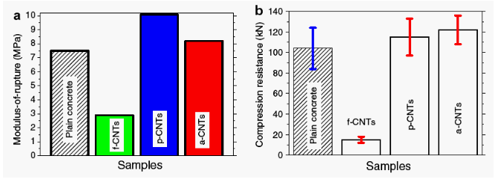

图3 水泥浆体的断裂韧性（a）和抗压强度（b）

罗健林[15]研究了掺量为0.5wt%的羧基化CNTs对材料断裂韧度和临界张开位移的影响，研究发现，与水泥净浆相比，断裂韧度和临界张开位移分别提高了149.32%和34.96%。然而，Musso等[14]通过研究得到了相反的结论。用羧基化碳纳米管增强的水泥基材料，其抗压和抗折强度与素混凝土相比明显下降。可能的原因是，经过表面修饰后的CNTs亲水性增强，能够吸收水泥浆中大部分水，从而影响了水泥浆的水化过程。Li等[16]通过研究发现，含0.5wt%表面未处理碳纳米管的水泥基材料，其抗压强度和抗折强度分别为69.41MPa和9.56MPa，而经表面处理后的水泥基材料，其抗压强度和抗折强度分别小幅提高了2.7MPa和0.4MPa。

由此可见，影响碳纳米管对水泥基复合材料性能提升的因素繁多，目前的研究成果尚无确切定论，机理也是通过猜测得到，并无直接证据。这说明碳纳米管对水泥基材料的增强作用非常复杂，需要更进一步的研究。

**四 碳纳米管增强水泥基材料的机敏性能**

与碳纳米管增强水泥基材料的力学性能一样，纳米复合材料的导电性能和机敏性能也取决于许多因素。这些因素包括碳纳米管的类型，浓度，表面结构，分散情况、基体的组分和电流强度等。由于碳纳米管的电学性质对其几何结构非常敏感，在制备碳纳米管和碳纳米管/水泥复合材料的过程中，如果造成碳纳米管结构缺陷，其导电性能必然发生变化[17]。

1. 导电性

Saafi等[18]研究了碳纳米管浓度对纳米复合材料电阻和压敏性能的影响。试验结果表明，当SWCNTs的浓度从0增加到0.5vol%时，电阻会突然降低，因此假定材料的渗透阈值为0.5vol%。当SWCNTs的浓度从0.5vol%增加到1vol%时，电阻进一步降低。然而，当SWCNTs的浓度增加超过1vol%时，电阻降低的幅度不再显著（图4）。在单调拉伸荷载作用下，SWCNTs掺量为0.5vol%和1vol%的水泥基材料，其电阻在初期均呈现出线性单调增长的趋势，在接近破坏前，呈现出非线性行为。相比之下，掺量为1vol%时，电阻变化的灵敏度系数较高（图5）。

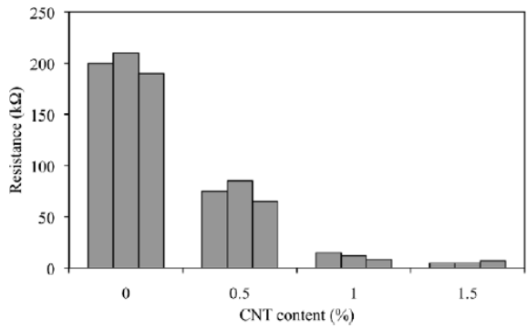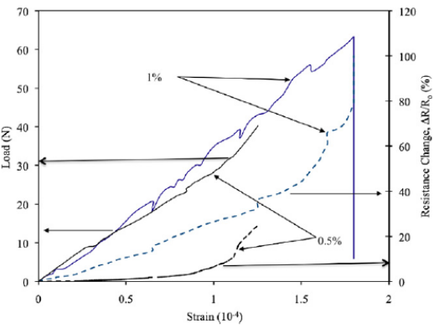

图4 SWCNTs浓度对 图5 纳米复合材料在单调拉

纳米复合材料电阻的影响 伸载荷下的典型响应

Luo等[19]通过对比水泥净浆和0.2wt% MWCNTs增强水泥浆体的导电性能发现，纳米复合材料的导电性能与表面活性剂的种类密切相关。以NaDDBS为表面活性剂制备的复合材料的电导率平均值最大，偏差最小，是普通水泥净浆导电性能的两个数量级。Luo等[19]还研究了碳纳米管浓度（从0.1wt%到2wt%）、温度、湿度、电压测量类型和压应力对MWCNTs增强水泥浆体电阻率的影响。研究发现，纳米复合材料的电阻率随着碳纳米管浓度的增加而降低，渗流阈值在1vol%。在直流电压下，电阻率随测量时间的增加而增大。

Jung等[11]通过研究发现，分散的碳纳米管可以显著提高UHPC的导电率。然而超过渗流阈值后，额外碳纳米管的加入并不会增强导电性，因为导电网格已经在渗流阈值处构建完成。李庚英[20]通过研究发现，在水泥材料中掺入CNTs后，材料的导电性能显著提高，CNTs水泥材料的导电现象是一种典型的逾渗现象，其逾渗阈值在0.3~1wt%之间。CNTs水泥砂浆和普通水泥砂浆都存在导电极化现象，普通水泥砂浆的极化时间最长，极化程度最大。

（二） 压阻特性

Han等[21]研究了羧基化MWNTs增强水泥浆体和水泥砂浆在往复压载荷和脉冲载荷作用下的电阻变化。研究表明，纳米复合材料的压阻响应与压应力之间有强烈的相关性。在每一次受压循环中，MWNTs掺量为0.1wt%的水泥浆体和掺量为0.4wt%的水泥砂浆的电阻均随着加载而降低，随着卸载增加。此外，脉冲载荷作用下，两种纳米复合材料的电阻也与荷载强烈相关（图6）。需要注意的是，即使在较高的碳纳米管浓度下，添加细集料也会降低纳米复合材料的压阻响应灵敏度。Han等[22]还以含水量为影响因素，研究了掺量为0.1wt%的MWNTs增强水泥浆体在单轴压缩下的压阻响应，试验结果表明，含水量对导电性能和压敏性能影响显著。随着含水量的增加，复合材料的导电性能增加，而压敏性能呈先增大后减小的趋势。

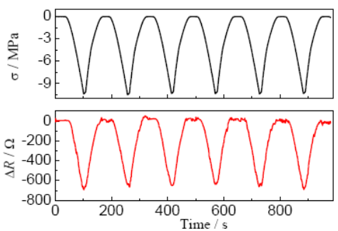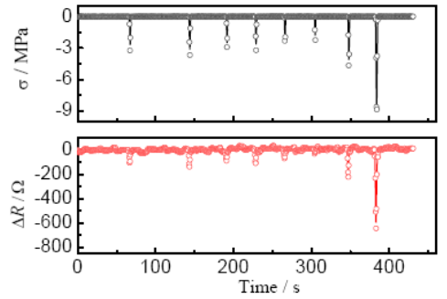

（a）往复荷载作用下 （b）脉冲荷载作用下

图6 碳纳米管增强水泥砂浆的压阻性能

**五 碳纳米管增强水泥基材料面临的挑战**

碳纳米管增强水泥基材料具有广泛的应用前景，但目前还有许多方面的问题尚未解决，有待进一步研究。

（一）碳纳米管成本

高质量碳纳米管的高生产成本限制了碳纳米管增强水泥基材料的大规模应用。但是，自1990年以来，碳纳米管的生产成本下降了100倍，预计还会进一步下降。现有研究表明，极低的碳纳米管用量可以对水泥基材料的性能带来巨大提升，具有优异性能的纳米复合材料将使现有的结构设计能够以更少的材料量生产出来。因此在不久的未来，碳纳米管的成本可能不再是问题。

（二）骨料的不良影响

在实际应用中，混凝土和水泥砂浆比水泥净浆应用得更为广泛。但是骨料的添加，特别是粗骨料，会影响低浓度的碳纳米管对混凝土或水泥砂浆的提升效果。有研究表明，添加细骨料后，会降低碳纳米管增强复合材料的压敏响应灵敏度。对于这类问题，碳纳米管、碳纤维多尺度复合填料增强可能是一种解决方案。骨料添加对性能产生的影响也有待进一步研究。

（三）材料制作工艺和纳米管掺量

碳纳米管制作的成本较高，因此在不改变水泥基材料制作工艺的基础上，应该开发一种简单、可重复、可大规模使用、能耗低的制备方法来制备碳纳米管增强水泥基复合材料。目前对于碳纳米管掺量的研究结论不统一，有的学者使用较低掺量就获得了良好的力学性能和机敏性能，而有的学者使用高掺量后反而得到反向效果，因此应对碳纳米管的合理掺量进行更多研究。

（四）环境对碳纳米管水泥基复合材料耐久性的影响

碳纳米管对水泥基材料的微观结构有增强效果，因此碳纳米管的添加应该会提升材料的耐久性。而目前关于此方面的研究较少，因此对于复合材料的抗渗性、抗冻性、抗侵蚀性、干缩性、耐火性等性能的研究有待进一步开展。

（五）增强机理的研究

目前大部分研究结论只是定性地解释了碳纳米管对水泥基材料的增强机理。未来的研究应该在实验和数值模拟的基础上，寻求一种描述和预测纳米复合材料性能的定量解释。

（六）复杂受力下碳纳米管增强水泥基材料的机敏性能

目前大部分研究主要集中在材料在单轴压缩或拉伸下的机敏性能。而在实际构件中，材料可能会受到弯曲、剪切、扭转等作用。因此，应进一步开展有关复杂受力状况下纳米复合材料的机敏性能。

**六 总结**

纳米技术的发展为开发新的水泥基材料提供了一种全新路径。碳纳米管具有优异的物理力学性能和导电性能，加上高长径比、轻质、表面积大等特点，碳纳米管可作为增强填料用于生产多功能和智能水泥基材料。碳纳米管增强水泥基材料具有优异的力学性能、导电性能和机敏性能，在结构健康监测、公路交通监控等领域具有广泛的应用前景。然而目前有关研究尚处于起步阶段，更简便有效的制备工艺、合理的碳纳米管掺量、粗细骨料产生的影响、耐久性、定量的增强机理、复杂受力下机敏性能等方面的研究还有待进一步开展。

**参考文献：**

1. Saez de Ibarra Y, Gaitero J J, Erkizia E, et al. Atomic force microscopy and nanoindentation of cement pastes with nanotube dispersions[J]. Physica Status solidi (a), 2006, 203(6): 1076-1081.
2. Sanchez F. Carbon nanofibre/cement composites: challenges and promises as structural materials[J]. International Journal of Materials and Structural Integrity, 2009, 3(2-3): 217-226.
3. Yu X, Kwon E. A carbon nanotube/cement composite with piezoresistive properties[J]. Smart Materials and Structures, 2009, 18(5): 055010.
4. Hu C Y, Xu Y J, Duo S W, et al. Non‐covalent functionalization of carbon nanotubes with surfactants and polymers[J]. Journal of the Chinese Chemical Society, 2009, 56(2): 234-239.
5. Veedu V P. Multifunctional cementitious nanocomposite material and methods of making the same: U.S. Patent 7,666,327[P]. 2010-2-23.
6. Azhari F. Cement-based sensors for structural health monitoring[D]. University of British Columbia, 2008.
7. Cwirzen A, Habermehl-Cwirzen K, Penttala V. Surface decoration of carbon nanotubes and mechanical properties of cement/carbon nanotube composites[J]. Advances in cement research, 2008, 20(2): 65-73.
8. Han B, Yu X, Ou J. Dispersion of carbon nanotubes in cement-based composites and its influence on the piezoresistivities of composites[C]//Smart Materials, Adaptive Structures and Intelligent Systems. 2009, 48975: 57-62.
9. 周健. 碳纳米管对ECC力学性能及机敏性能影响的研究[D]. 山东大学, 2018.
10. 姜海峰. 自感知碳纳米管水泥基复合材料及其在交通探测中的应用[D]. 哈尔滨工业大学, 2012.
11. Jung M, Lee Y, Hong S G, et al. Carbon nanotubes (CNTs) in ultra-high performance concrete (UHPC): Dispersion, mechanical properties, and electromagnetic interference (EMI) shielding effectiveness (SE)[J]. Cement and Concrete Research, 2020, 131: 106017.
12. Chaipanich A, Nochaiya T, Wongkeo W, et al. Compressive strength and microstructure of carbon nanotubes–fly ash cement composites[J]. Materials Science and Engineering: A, 2010, 527(4-5): 1063-1067.
13. 马雪平. 碳纳米管水泥基复合材料压敏性能研究[D]. 山东大学, 2013.
14. Musso S, Tulliani J M, Ferro G, et al. Influence of carbon nanotubes structure on the mechanical behavior of cement composites[J]. Composites Science and Technology, 2009, 69(11-12): 1985-1990.
15. 罗健林. 碳纳米管水泥基复合材料制备及功能性能研究[D]. 哈尔滨工业大学, 2009.
16. Li G Y, Wang P M, Zhao X. Pressure-sensitive properties and microstructure of carbon nanotube reinforced cement composites[J]. Cement and Concrete Composites, 2007, 29(5): 377-382.
17. Zou B, Chen S J, Korayem A H, et al. Effect of ultrasonication energy on engineering properties of carbon nanotube reinforced cement pastes[J]. Carbon, 2015, 85: 212-220.
18. Saafi M. Wireless and embedded carbon nanotube networks for damage detection in concrete structures[J]. Nanotechnology, 2009, 20(39): 395502.
19. Luo J, Duan Z, Li H. The influence of surfactants on the processing of multi‐walled carbon nanotubes in reinforced cement matrix composites[J]. physica status solidi (a), 2009, 206(12): 2783-2790.
20. 李庚英. 碳纳米管水泥基材料的力学性能及机敏性能[D]. 同济大学, 2006.
21. Han B, Yu X, Kwon E, et al. Piezoresistive multi-walled carbon nanotubes filled cement-based composites[J]. Sensor letters, 2010, 8(2): 344-348.
22. Han B, Yu X, Ou J. Effect of water content on the piezoresistivity of MWNT/cement composites[J]. Journal of Materials Science, 2010, 45(14): 3714-3719.

作者信息：

|  |  |
| --- | --- |
| 姓名 | 周可 |
| 单位 | 吴江市建设工程质量检测中心有限公司 |
| 职务 | 鉴定工程师 |
| 学历 | 硕士研究生 |
| 联系方式 | 18012527878 |
| 电子邮箱 | 767614919@qq.com |